Муниципальное казенное общеобразовательное учреждения
«Средняя общеобразовательная школа п. Алексеевск»

Методические рекомендации
для обучающихся
«Организация самостоятельных занятий лыжников-гонщиков
в летний период»

Берденников Василий Юрьевич,

п. Алексеевск – 2018 г.

ТРЕНИРОВКА В ЛЕТНИЙ ПЕРИОД
Читая главу о тренировке, ты, наверное, уяснил, что она планируется на целый год. Современные лыжники, как и представители других видов спорта, тренируются круглый год. Это и позволяет им добиваться высоких результатов на лыжне.
Еще не так давно лыжники летом почти не тренировались. Они немного занимались другими видами спорта, либо отдыхали. А финны и норвежцы, например, работали на лесозаготовках, где тяжелая физическая работа помогала развить нужные лыжнику физические качества, подготавливала к сезону. Но росла конкуренция на лыжне, росло мастерство лыжников, и простой физической работы летом стало недостаточно. Теперь лыжники летней тренировке уделяют не меньше внимания, чем зимней.
Если тебя увлек лыжный спорт, то ты тоже должен тренироваться и весной, и летом, и осенью. Иначе каждую следующую зиму придется начинать все сначала.
При составлении плана занятий на летние каникулы обратись за помощью к школьному учителю. Хорошо зная твои возможности, он подберет нужные для тебя упражнения, посоветует, какие качества необходимо "подтянуть" за лето.
Во время летних каникул постарайся выполнить задания, которые помогут тебе сохранить тренированность.
Задание первое - развивай общую выносливость
Выносливость летом лучше всего развивать продолжительными упражнениями: бегом, ходьбой, плаванием, ездой на велосипеде, играми. Основное средство - бег. Ребятам 11-12 лет в одной тренировке можно пробегать до 4 км, 13-14 лет - до 8 км, 15-16 лет - до 12 км. Темп бега не должен быть высоким. Регулировать его надо так же, как и зимой, по пульсу.
В первых тренировках пульс не должен быть выше 140 ударов в минуту. Бегать лучше всего по лесным тропинкам, полям, в парке, по холмам, песчаному пляжу.
Темп бега и его продолжительность надо увеличивать постепенно. Если ты к концу лета будешь без особого напряжения выдерживать полуторачасовой бег по пересеченной местности, - значит, ты хорошо подготовился к зимним занятиям.
Не забывай об ускорениях. Хорошо, если ты сможешь бегать долго. Но еще лучшее бегать и долго, и быстро.
Нелишне подготовить себя к "рваному" ритму бега, т.е. со сменой скоростей. Правда, особенно увлекаться ускорениями не следует.
Прекрасно развивает силовую выносливость гребля - она укрепляет мышцы ног, рук и особенно спины. Настоятельно рекомендуем выходить на воду с рулевым. Ну, а говорить о том, что ребятам, не умеющим плавать, категорически запрещается садиться в лодку, наверное, излишне.
Одной-двух тренировок на воде в неделю вполне достаточно. Дистанция для гребли на лодке - 4-5 км.
Продолжительная гребля - занятие довольно утомительное, поэтому до и после нее можно поиграть в футбол или баскетбол. Игра поможет снять утомление.
Другое средство развития выносливости - интенсивная ходьба по пересеченной местности. Быстрая ходьба широким шагом-выпадом хорошо тренирует мышцы, сердечно-сосудистую систему, дыхание. Ходьбу можно сочетать с бегом и прыжками.
Летом побольше плавай. Не заплывай далеко, лучше отмерь по берегу расстояние 50-100 м, поставь заметные вешки и плавай от одной вешки к другой. Считай, сколько метров проплывешь без отдыха. Лучшая тренировка для лыжника - длительное спокойное плавание.
В конце лета можно проверить свои силы, проплыв дистанцию на время. По нормативам школьной программы надо проплыть 50 м без учета времени или с учетом его: для девочек - за 1 мин - 1 мин 30 сек, для мальчиков - 50 сек - 1 мин 20 сек.
Для тренировки можно использовать и езду на велосипеде. Однако не всякое катание принесет пользу спортсмену. Если ты, проехав 100-200 м, остановился поговорить с друзьями, а затем, покатавшись еще немного, снова остановился или поехал еле крутя педали, то твоя выносливость от этого не повысится. Езда на велосипеде становится тренировкой лишь при том условии, если она непрерывна и продолжительна - не менее 15-20 минут на пересеченной местности или 30-40 минут на асфальтовой дороге в хорошем темпе.
Задание второе - развивай себя всесторонне
Быстрота, сила, ловкость, умение поддерживать равновесие и гибкость очень хорошо развиваются в спортивных и подвижных играх. Где бы ты ни был в летние каникулы, всюду можно найти сверстников, чтобы поиграть в различные игры. Кроме физических качеств, игры помогают воспитать волю к победе, находчивость, решительность, смелость, коллективизм.
Игры для тренировки можно подобрать так, чтобы они развивали нужные качества. Нагрузку легко регулировать темпом игры, продолжительностью и условиями. Чем быстрее темп игры, тем она должна быть короче.
Игру нужно уметь вовремя закончить. Беспрерывная игра в футбол во дворе в течение нескольких часов не тренирует, а переутомляет организм. Игра для тренировки должна занимать не более 30-40 минут. Включай ее в тренировочное занятие не более 2 раз в неделю. Такие игры, как баскетбол, футбол, гандбол, "Салки", "Выручалки", бег наперегонки, эстафеты с бегом, развивают быстроту, ловкость, координацию движений; игры с сопротивлением (например, регби), с перетягиванием, эстафеты с прыжками - силу; игры "Лапта", "Выбей из круга", "Салки" - ловкость.
Кроме того, для развития быстроты и ловкости можно выполнять такие упражнения:
- Бег на короткие дистанции - 30-40 м с максимальной скоростью - 4-5 раз.
- Прыжки в длину, много-скоки, прыжки через препятствия, с доставанием веток деревьев - по 10-15 прыжков.
Выполнив серию упражнений, можно повторить ее, отдохнув 4-6 минут. Проверить развитие быстроты можно, пробежав 30 м с ходу и сравнив результат с показанным ранее.
Ловкость помогают развить различные акробатические упражнения, которые нужно выполнять на траве или на песке, - кувырки, прыжки, вращения, перевороты, а также гимнастические упражнения на бревне, перекладине, брусьях.
Способность удерживать равновесие необходима лыжнику, чтобы сохранять устойчивость при скольжении, спусках, поворотах. Тренировать эту способность можно упражняясь на узкой высокой опоре (бревне, рельсе). Передвигаясь по ней или стоя на одной ноге, надо выполнять движения руками и туловищем, прыжки, махи. Такие упражнения можно включать в тренировку и чередовать их с упражнениями на силу и технику.
Гибкость развивают упражнениями с постепенно увеличивающейся амплитудой (размахом) движения. Самые простые упражнения на гибкость - наклоны вперед и назад, не сгибая ног в коленях, наклоны в сторону, махи прямой ногой вперед-вверх, в сторону, назад (опорная нога прямая), покачивания и повороты в глубоком выпаде, полушпагаты и шпагаты, прогибания назад, мост, поворот туловища в стороны, вращения туловища, махи и рывки прямыми руками вверх, в стороны, вращения руками вперед и назад. Упражнения можно делать из различных исходных положений - стоя, сидя, лежа. Эти упражнения не требуют большого напряжения, их нужно повторять не менее 15-20 раз, стараясь увеличивать размах движения. Выполнять их лучше в зарядке и в конце разминки.
Особое внимание надо уделить развитию силы. Силу лыжники развивают с помощью упражнений на гимнастических снарядах (брусья, кольца), прыжков, многоскоков.
Упражнений для развития силы и силовой выносливости много. Из них следует выбирать такие, которые развивали бы все группы мышц. Вот примерный комплекс упражнений на силу и силовую выносливость:
- Сгибание и разгибание рук в упоре лежа или в упоре на скамейке.
- Прогибание назад стоя (достать ладонями пятки) - наклон вперед-вниз.
- Подтягивание на перекладине или на ветке дерева.
- Смена ног в выпаде прыжком.
- Из упора лежа упор присев толчком обеих ног.
- Поднимание прямых ног в висе на перекладине.
- Приседание на одной ноге ("пистолет").
- Повороты и вращения туловища.
- Из приседа или полуприседа выпрыгивание вверх.
- Из положения лежа поднимание туловища, ног, ног и туловища вместе.
Упражнения нужно повторять не менее 10 раз, количество повторений от недели к неделе увеличивать на три-пять. Комплекс может состоять из меньшего количества упражнений, и выполнять его надо по-другому: например, упражнения 1, 4, 5, 9 и 10 с максимальной быстротой в течение 20-30 секунд, с отдыхом между упражнениями до 1 минуты. Выполняй комплекс от 1 до 5 раз, т.е. серий. Отдых между сериями - 2 минуты.
11-12-летним школьникам надо выполнять одну-две серии, каждое упражнение по 20 секунд, 13-14-летним - две-три серии, 15-17- летним начинать с двух серий и к началу сентября довести до четырех. Время выполнения упражнений увеличивается (от 30 секунд до 1 минуты).
Можно использовать и такой комплекс:
- Быстрая ходьба, затем бег на расстояние приблизительно 50 м в воде чуть выше колена. Повторить упражнение 6-8 раз. Движения рук и ног энергичные и широкие (рис. 68). Чтобы избежать травм, дно водоема следует проверить. Тем не менее рекомендуем для этого упражнения всегда надевать старые тапочки или ботинки.
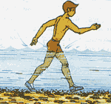 | 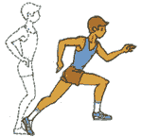
Рис. 68 | Рис. 69
- Прыжки под небольшой уклон. Частота прыжков постепенно увеличивается. Выполнить 6-8 раз по 50-100 м (рис. 69).
- Лежа на бедрах на скамейке вниз лицом, прогнуться назад. Партнер удерживает тебя за ноги. Повторить 10-15 раз (рис. 70).
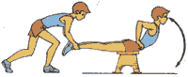
Рис 70
- Наклоны назад и вперед, сидя на скамейке лицом к партнеру, который держит тебя за ноги. Повторить 10-12 раз (рис. 71).
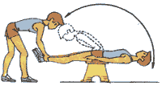
Рис 71
- Круговые движения ногами, лежа на спине. Партнер держит тебя за плечи. Повторить 8-10 раз.
Можно включать в тренировку и упражнения на брусьях и кольцах.
На брусьях (рис. 72):
- В упоре на руках передвижение вперед и назад с поочередными или одновременными перехватами руками.
- В упоре на руках сгибание и разгибание рук.
- В упоре на руках сгибание рук на махе вперед и разгибание на махе назад, затем разгибание на махе вперед и сгибание на махе назад. Это упражнение непростое, и если ты сумеешь выполнить его, то можешь быть уверен в своей силе и ловкости.
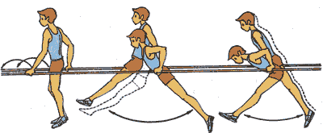
Рис 72
На кольцах (рис. 73):
- Подтягивание на руках.
- Поднимание и медленное опускание ног в висе.
- Из виса силой перейти в упор. Это тоже сложное упражнение, которое требует немалой физической силы и хороших гимнастических навыков.
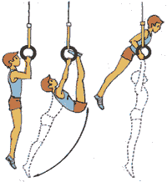
Рис 73
11-12-летние ребята повторяют эти упражнения 3-4 раза. Те, кто постарше, - 5-6 раз. Можно сделать 2-3 подхода к каждому снаряду.
Прыжки и многоскоки очень хорошо развивают мышцы ног, вырабатывают необходимую лыжнику силу отталкивания. Чаще всего лыжники применяют такие прыжковые упражнения:
- Скачки на одной ноге (рис. 74).
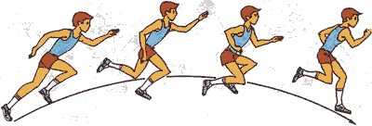
Рис 74
- Многократные прыжки с ноги на ногу с сильным и быстрым отталкиванием и полетом (рис. 75).
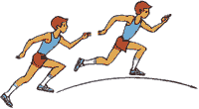
Рис 75
- Чередование прыжков со скачками (например, три скачка и два прыжка).
- Выпрыгивание вперед из приседа или полуприседа на обеих ногах (рис. 76).
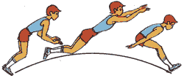
Рис 76
- Выпрыгивание вперед из полуприседа на одной ноге с приставлением ее при приземлении (рис. 77).
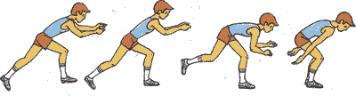
Рис 77
Можно заранее устанавливать количество прыжков, которые надо выполнить на тренировке (например, 10 прыжков каждого вида), или определенное расстояние, которое преодолевается прыжками (например, 30 м или до отказа). Чередуй такие задания на занятиях.
В 11-12 лет можно начать с преодоления прыжками отрезка длиной 10 м и повторить это 2-3 раза в течение занятия. К осени длину отрезка можно довести до 30-40 м.
13-14-летние ребята должны к осени свободно преодолевать в упражнениях 2 и 3 по 80 м, а 16-17-летние - до 100 м.
Выполнять прыжки лучше на мягком грунте (траве, хвое, опилках, сыром песке). Увеличивать количество прыжков нужно постепенно, чтобы избежать травм.
Силовую подготовленность ты можешь проверить контрольными упражнениями раз в месяц, например отжиманием в упоре (на максимально возможное количество раз), подтягиванием на перекладине, тройным или пятерным прыжком с места на результат, прыжками вверх из полуприседа (на количество раз), подниманием туловища (на количество раз за 30 секунд). Результаты записывай в дневник и сравнивай с теми, которые имел раньше.
Проверяй свою физическую подготовленность с помощью нормативов школьной программы.
Хорошим можно считать уровень подготовленности тех ребят, которые в возрасте 10-12 лет могут показать такие результаты:
Нормативы | Мальчики | Девочки
Бег 30 м с ходу | 4,8-5,4 сек | 5,7-6,0 сек
Бег 60 м | 9,6-10,0 сек | 10,6-11,5 сек
Бег 2 км в слабом темпе (пульс — 130-140 уд./мин) | 10 мин | 15 мин
Прыжок в длину с места | 160 см | 150 см
Подтягивание | 4 раза | —
Сгибание и разгибание рук на гимнастической скамейке | 15 раз | 10 раз

Задание третье - овладевай техникой передвижения на лыжах
Летом овладеть основами техники лыжных ходов можно с помощью имитационных упражнений. Имитационные упражнения и имитация лыжных ходов - это упражнения без лыж, копирующие отдельные элементы (части) лыжного хода или ход в целом.
Для чего нужны эти упражнения? Зачем нужно летом упражняться в лыжных ходах? Освоив эти упражнения, отработав до автоматизма движения, похожие на передвижение на лыжах, ты гораздо легче овладеешь лыжными ходами на снегу. Имитация помогает значительно быстрее освоить технику лыжного хода. Имитационными упражнениями можно отрабатывать посадку лыжника, движения рук в попеременном и одновременном ходах (на месте и при ходьбе), движения ног в попеременном двухшажном ходе, согласование движений рук и ног на месте и в движении, согласование движений рук и ног при торможении и поворотах и т.п.
Имитационные упражнения включай в каждое тренировочное занятие. Отводи им 10-15 минут в начале или в конце тренировки.
Упражнений, которые имитируют отдельные элементы лыжных ходов, много, но чаще всего лыжники применяют следующие (рис. 78):
- В положении посадки лыжника прыжки или подскоки на слегка согнутых ногах.
- В положении посадки лыжника маховые движения руками, как в попеременном двухшажном ходе.
- То же с резиновым амортизатором.
- Имитация попеременного двухшажного хода на месте. Стоя на одной ноге в положении одноопорного скольжения, маховая нога выпрямлена назад, поменять ноги прыжком.
- Имитация отталкивания ногой с выпадом. Из положения посадки лыжника сделать выпад вперед с отталкиванием, выпрямляя толчковую ногу. Отталкивание выполняется быстрым разгибанием толчковой ноги тазобедренном и коленных суставах. Движение направлено вперед- вверх и придает общему центру тяжести тела ускорение как бы на взлет.
- Имитация одновременного бесшажного хода. Из высокой стойки выполнить одновременное движение полусогнутыми руками вниз-назад с наклоном туловища.
- То же с резиновым амортизатором.
- То же с передвижением прыжками вперед на обеих ногах (при маховом выносе рук), слегка отталкиваясь носками.
- То же с палками, отталкиваясь ими от опоры и передвигаясь вперед. Опорой для палок может служить любой достаточно мягкий грунт, угол между стеной и полом в помещении, а. на грунте угол между опорой и тяжелым предметом на ней (камень, бревно, пень).
Упражнение выполняется двумя способами: однократно (лыжник отталкивается от опоры и возвращается в исходное положение, повторяя это движение заданное количество раз) и многократно (лыжник отталкивается, пробегает вперед, вновь отталкивается и снова бежит вперед все время в одном направлении).
- Имитация одновременного одношажного хода на месте. При выносе рук вперед нога отводится назад; с приставлением ноги туловище наклоняется с одновременным движением полусогнутых рук вниз-назад.
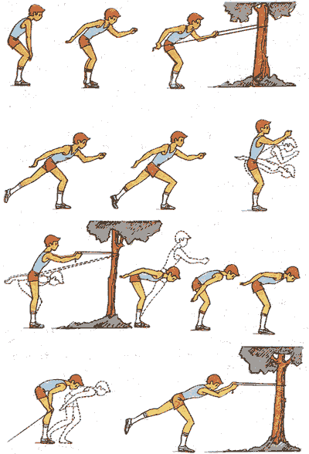
Рис 78
Каждое упражнение выполняй от нескольких секунд до нескольких минут. Чем труднее упражнение, тем больше потребуется времени для его освоения. Пытайся ясно представить себе то движение, которое собираешься сделать. Если оно дается с трудом, попробуй рассказать вслух, как ты собираешься его выполнить.
От простых имитационных упражнений (1, 2, 3-е) постепенно переходи к более сложным (8, 9, 10-е). Вначале включай в занятие не более 2-3 имитационных упражнений. Когда они будут освоены, выполняй до 5-6 в одной тренировке.
Наиболее полезны имитационные упражнения в движении: шаговая и прыжковая имитация попеременного двухшажного и одновременного ходов.
Шаговую имитацию попеременного двухшажного хода начинай разучивать с обычной ходьбы широким шагом. Ногу выноси вперед более выпрямленной с ускорением. Во время шага-выпада толчковую ногу полностью выпрямляй в колене. Пятку толчковой ноги как можно позже отрывай от земли. Туловище наклони на 45-50°. Сначала шаговую имитацию выполняй без палок, а освоив технику движения ногами, возьми палки.
Ставь палку энергично с большим наклоном вперед. Втыкай ее в землю штырем назад с сильным нажимом.
Техника прыжковой имитации попеременного двухшажного хода выглядит так. Постепенно учащая шаги, перейди на легкие прыжки вперед. Посильнее отталкивайся ногами и руками. Прыжок направляй параллельно земле, меньше вверх, так, как будто перепрыгиваешь через лужу. Энергично выпрямляй толчковую ногу в колене. Движения должны напоминать скользящий ход в подъем (рис. 79).
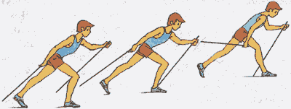
Рис 79
Имитируя одновременный одношажный ход, выноси вперед полусогнутые руки и, отталкиваясь правой ногой, делай прыжок, вынося вперед левую ногу. Приземляясь на нее, наклоняй туловище и, имитируя отталкивание руками, приставляй толчковую ногу (рис. 80).
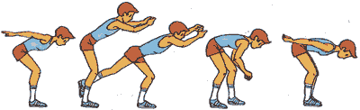
Рис 80
Добивайся легкости и быстроты выполнения упражнений.
Прыжковая имитация попеременного хода утомляет больше, чем бег или передвижение на лыжероллерах. Вот почему ее применяют в тренировке осторожно, начиная с коротких отрезков (20-30 м), в сочетании с ходьбой и бегом по дистанции. Продолжительность тренировки с имитацией в движении обычно небольшая. Для младших ребят - 10-15 минут, для старших - 25-30. При этом все время нужно контролировать пульс, особенно в конце подъемов.
Твоя техническая подготовка еще более ускорится, если родители приобретут тебе лыжероллеры.
В настоящее время все лыжники, начиная от членов сборной команды страны и кончая учащимися лыжных отделений детско-юношеских спортивных школ, летом и осенью около половины тренировочного времени проводят в упражнениях на лыжероллерах.
Лыжероллеры помогают лучше освоить технику лыжных ходов и подготовить мышцы к передвижению на лыжах зимой, развивают общую и специальную (лыжную) выносливость. Лыжероллеры очень напоминают самокат, но без рулевой стойки и руля. Они имеют тормозящее устройство, не позволяющее лыже катиться назад при отталкивании ногой. Лыжероллеры тяжелее лыж. Научиться держать равновесие на них труднее. В настоящее время выпускаются лыжероллеры для классических и коньковых ходов (рис. 81, а, б).
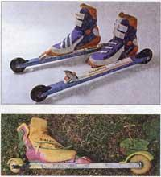
Рис 81
Техника передвижения на лыжероллерах та же, что и на лыжах, но ошибки могут возникнуть чаще всего из-за большого веса лыжероллеров, отсутствия трения скольжений и направляющей лыжни. Тренируясь на лыжероллерах, нужно постоянно контролировать технику передвижения. Особенно при утомлении.
Начинать освоение техники лыжных ходов на лыжероллерах нужно так же, как и на лыжах: с подготовительных упражнений, без палок, не спеша. Следить за прокатом на одной лыже, за равновесием. Добившись устойчивого равновесия и уверенности при передвижении без палок, можно приступать к отработке лыжных ходов.
Все движения лыжных ходов на лыжероллерах совершенствуются также и с помощью тех же упражнений, что и на лыжах. Встречаются те же, что и при передвижении на лыжах, ошибки. Естественно, что и способы их исправления одни и те же. Просмотри еще раз главу "Хорошая техника - высокий результат", почитай об ошибках в технике ходов и их исправлении. Найди нужное тебе упражнение.
Ошибки, чтобы они не закрепились, следует исправлять немедленно.
Навыки лыжных ходов, освоенные на лыжероллерах, очень пригодятся, когда ты станешь на лыжи. Требуется лишь небольшая доработка зимой.
Тренироваться на лыжероллерах (после овладения ими) легче, чем имитировать лыжные ходы, поэтому продолжительность занятий может быть больше.
На лыжероллерах вначале проводят тренировки в слабом, а позднее в среднем темпе. Ближе к осени можно переходить к переменным тренировкам, ускоряя движение на отрезках различной длины (рис. 82).
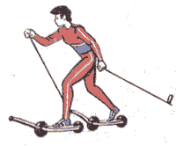
Рис 82
Тренироваться на лыжероллерах можно на асфальтированных дорожках лесопарков или на трассах, закрытых от автомобильного движения. Ни в коем случае нельзя выезжать на лыжероллерах на проезжую часть улиц и шоссейных дорог.
То, о чем мы говорили, касалось классических ходов. А теперь об имитационных упражнениях для освоения конькового стиля. Упражнения, которые мы рекомендуем, следующие (рис. 83):
- Исходное положение - полу присед. Выпад вперед - в сторону, подставить маховую ногу под падающее туловище, отталкиваясь опорной ногой. Выполняя упражнение, стремитесь, чтобы маховая нога приставлялась как можно позже. Выпрямляя опорную ногу полностью, старайтесь попозже оторвать ее от земли.
- Из и.п. "броска", т.е. начала отталкивания правой ногой, выполнить шаг-выпад в левую сторону. Перенести тяжесть тела на левую ногу; вернуться в и.п. Имейте в виду, что наклон туловища и голени одинаков. Ставя левую ногу на опору, не выводите ее из-под туловища. Старайтесь смещать плечи и таз в сторону одновременно. Длину шагов и темп движения увеличивайте постепенно. Это же упражнение делайте с палками.
- И.п. - имитация начала отталкивания палками. Подседание на опорной ноге и отталкивание с перемещением тела в сто-рону-вперед. В этом упражнении надо сосредоточить вес тела на опорной ноге, а маховая - чуть приподнята над землей и расположена вплотную к опорной. После подседания и отталкивания расстояние между стопами ног - 90-100 см. Перенесите тяжесть тела на маховую ногу. То же самое повторите в другую сторону, не забывая при этом о работе рук. Это же упражнение выполняйте с палками.
- Имитация полуконькового хода на месте без переноса тяжести тела на толчковую ногу. Вес тела сосредоточен на толчковой ноге. При отталкивании руками выполнять полноценное подседа-ние (амплитуда колебания в коленном суставе 30-50°) и иметь 35-55° наклон туловища. Вторая нога отводится в сторону.
- Имитация полуконькового хода на месте с загрузкой толчковой ноги (переносом тяжести тела на нее) с последующим отталкиванием. При выполнении учтите следующие требования. Выполнив шаг-выпад в сторону, перенесите вес тела на толчковую ногу, согнув ее в коленном суставе и не отрывая при этом опорную ногу. После отталкивания ногой, вернитесь в и.п. Мах руками вперед надо начинать только по окончании отталкивания ногой.
- Имитация одновременного одношажного хода на месте. Делая шаг-выпад (длина 80-120 см) в сторону с одновременным выполнением отталкивания руками, перенесите вес тела на маховую ногу.
- Имитация одновременного двухшажного хода в движении. С первым шагом-выпадом (длина 80-120 см) в сторону сделайте мах руками, а со вторым - проимитируйте отталкивание ими. Когда добьетесь хорошей координации без палок, сделайте то же самое с палками.
- Имитация одновременного одношажного хода на лыжероллерах. Не расшифровывая конкретных движений спортсмена, скажем, что лыжероллеры - наиболее эффективное и универсальное средство как в технической, так и специальной подготовке лыжника. Оно позволяет совершенствовать все способы передвижений коньковым стилем. И, конечно, вы должны помнить, что конструкция их несколько отличается от аналогичных классических.
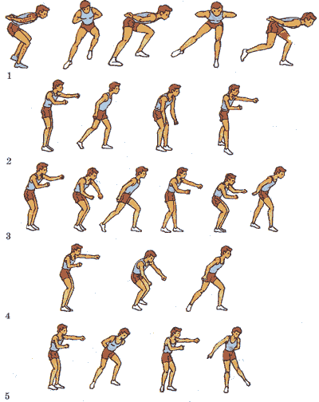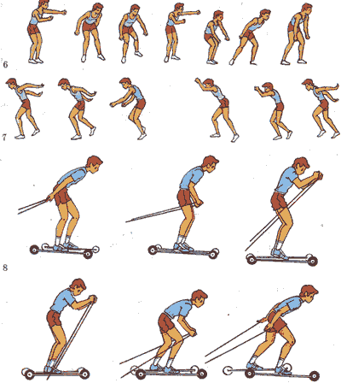
Рис 83

Задание на каникулы будет выполнено, если ты за лето укрепишь мышцы, станешь сильнее, разовьешь выносливость и легко будешь пробегать до 10 км, овладеешь имитационной техникой классических и коньковых ходов, приучишь себя к регулярной, пусть трудной, но интересной тренировочной работе.
Примерный недельный план для ребят 13-14 лет на летнем этапе подготовительного периода
1-й день. Отдых.
2-й день. Задачи тренировки: совершенствование имитационной техники, развитие быстроты и выносливости.
Разминка. Бег - 8 мин, упражнения - 7 мин.
Основная часть. Специальные упражнения для совершенствования техники попеременного двухшажного хода -10-15 мин; ускорения на отрезках 30-40 м - 6 раз (для 11-12-летних - 6 раз по 20 м), игры "Салки", эстафеты;
равномерный бег по пересеченной местности - 4-5 км (пульс 130-140 уд./мин).
Заключительная часть. Равномерный бег - 3 мин, упражнения на расслабление - 2 мин.
3-й день. Отдых.
4-й день. Задача тренировки: совершенствование имитационной техники, развитие силы и силовой выносливости.
Разминка - 15 мин.
Основная часть. Специальные имитационные упражнения в шаговой и прыжковой имитации техники одновременных классических ходов - 10-15 мин;
упражнения на силу и силовую выносливость, прыжки, игры с прыжками - 15 мин;
плавание - 30-40 мин.
Заключительная часть. Бег в слабом темпе с переходом на ходьбу - 5 мин, упражнения на расслабление - 3 мин.
5-й день. Отдых.
6-й день. Активный отдых: езда на велосипеде - до 1 часа, общеразвивающие упражнения - 15 мин.
7-й день. Задачи тренировки: совершенствование имитационной техники, развитие ловкости, равновесия, общей выносливости.
Разминка - 15 мин.
Основная часть. Изучение имитационной техники попеременного и одновременного классических ходов с помощью резинового амортизатора - 15 мин, равномерная тренировка на классических лыжероллерах с совершенствованием техники тех же ходов - 6-8 км или беговая тренировка с палками на среднепересеченной местности с имитацией 5-6 подъемов длиной 30-40 м в чередовании с ходьбой - 8 км.
Заключительная часть. Бег слабой интенсивности - 3 мин, упражнения на расслабление - 3 мин. 11-12-летние ребята пробегают на каждой тренировке на 2-3 км меньше, 15-16-летние - на 3-4 км больше. Отрезки ускорений увеличиваются до 50-80 м.
Ребятам, которые уже начали осваивать зимой технику коньковых стилей, в их летних тренировках мы рекомендуем:
- исполнение имитационных коньковых упражнений 1-7 в течение 2-3 летних сезонов довести до автоматизма и использовать их в тренировках на среднепересеченной местности;
- пользуясь коньковыми лыжероллерами, обращайте внимание как на совершенствование технического мастерства, так и на ежегодную проверку имитационной готовности на стандартных контрольных трассах длиной в 3-5-10 км;
- учащимся 10-11 классов в летней и особенно осенней специальной тренировке, когда недельный тренировочный цикл состоит из трех занятий на лыжероллерах, советуем два занятия из них посвящать классическим ходами одно - коньковым.

УПРАЖНЕНИЯ ДЛЯ ОВЛАДЕНИЯ КЛАССИЧЕСКИМИ ЛЫЖНЫМИ ХОДАМИ
ОШИБКИ В ТЕХНИКЕ ПОПЕРЕМЕННОГО ДВУХШАЖНОГО ХОДА
Ошибки в технике попеременного двухшажного хода удобно классифицировать по двигательным действиям: отталкивания ногой и рукой, маховые движения ногой и рукой, движение туловища.
Основные ошибки в отталкивании ногой:
- слишком глубокое или, наоборот, недостаточное подседание, когда лыжник идет или на полусогнутых, или другая крайность - на прямых ногах;
- медленное подседание на толчковой ноге без использования массы тела и его силы инерции;
- преждевременное незавершенное отталкивание ногой с выпрямлением её в воздухе;
- отталкивание с давлением на лыжу назад, а не вниз ("толчок в воздух");
- незавершенное отталкивание ногой, согнутой в коленном и голеностопном суставах;
- отсутствие движения "на взлет";
- ранний отрыв пятки толчковой ноги от опоры, незавершенное движение стопы.
В отталкивании рукой наиболее часто встречаются следующие ошибки:
- вялая постановка палки на опору;
- постановка палки слишком согнутой в локтевом суставе рукой;
- постановка палки далеко от лыжни (широкая постановка);
- постановка палки к пятке ботинка и (ещё хуже ) за пятку;
- незавершенное отталкивание с окончанием толчка у бедра;
- незавершенное отталкивание рукой, согнутой в локтевом и лучезапястном суставах.
Ошибки в маховых движениях ногой:
- чрезмерное поднимание ноги вверх после окончания толчка;
- вялый мах ногой и короткий выпад без разворота таза, когда таз не участвует в махе и выпаде;
- мах согнутой ногой с выносом вперед в начале маха колена, а не голени и стопы;
- ранняя постановка маховой ноги на опору и переход на двухопорное скольжение;
- преждевременная передача опоры на маховую ногу;
- жесткая постановка маховой ноги на опору и резкий перенос на неё массы тела.
Ошибки в махе рукой:
- излишнее поднимание руки вверх сзади, после окончания отталкивания;
- вынос слишком согнутой в локтевом суставе руки;
- вынос руки, далеко отставленной в сторону от лыжни;
- поднимание руки впереди выше головы.
Основные ошибки в движении туловища:
- туловище не участвует в усилении отталкивания рукой нажимом на палку за счет небольшого наклона;
- наклон туловища в сторону при отталкивании рукой;
- недостаточное перемещение туловища при выполнении переката;
- резкое выпрямление туловища вверх-назад при окончании отталкивания.
Перечисленные ошибки необходимо тщательно устранять, не допуская их автоматизации. Классификация ошибок по двигательным действиям позволяет лучше и быстрее выявлять и устранять неправильные движения. На практике чаще придерживаются такой последовательности работы над ошибками: сначала обращают внимание на толчок ногой, затем на мах ногой; зафиксировав ошибки в работе ног, переключают внимание на махи и отталкивания руками; с учетом эффективности маховых и толчковых движений руками и ногами исправляют ошибки в работе туловища.
Выявление причин возникновения ошибок, подбор упражнений для их устранения осложняются тем, что одна и та же ошибка у разных лыжников может иметь различные причины. Поэтому дать вполне конкретные указания для исправления той или иной ошибки как в попеременном двухшажном ходе, так и в других способах передвижения на лыжах зачастую не представляется возможным. Более того, в отдельных случаях индивидуальная техника может иметь такие устойчивые, доведенные до автоматизма отклонения от эталона рациональной биомеханики движений, что возникает необходимость перестройки уже сформировавшегося навыка. И здесь специалисты-практики считают такую задачу не всегда выполнимой.
Для устранения причин возникновения ошибок в технике попеременного двухшажного хода используют упражнения, которые позволяют:
- исключить очень высокую или слишком низкую посадку;
- добиться сохранения устойчивого равновесия при скольжении на одной лыже;
- выполнять энергичный мах ногой с выносом её к носку скользящей лыжи и с небольшим, но активным разворотом таза;
- овладеть мягкой постановкой лыжи на опору и плавной загрузкой её массой тела;
- использовать преимущественно опережающий выпад;
- эффективно выполнять перекат и выход в положение "броска";
- задержать отрыв каблука ботинка от лыжи в начале отталкивания ногой;
- активно (как бы ударом) ставить лыжную палку немного впереди ботинка;
- овладеть небольшим навалом туловища на палку для усиления толчка рукой;
- достичь свободы, легкости, экономичности, межмышечной координации движений рук, ног и туловища;
- добиться возможно большего скольжения и быстрого продвижения вперед в каждом цикле попеременного двухшажного хода.
Предлагаемая методика обучения попеременному двухшажному ходу и другим изложенным ниже способам передвижения на лыжах не предусматривает обязательного выполнения всех перечисленных упражнений. К тому же практика, научно-методический поиск постоянно выдвигают новые упражнения, многие из которых, наверняка, будут достойны широкого внедрения в подготовку квалифицированных лыжников-гонщиков. Окончательный выбор и определение практической эффективности того или иного упражнения для конкретного лыжника остаются за учителем и учеником.

